

**О внесении изменений и дополнения в некоторые указы Президента Республики Казахстан**

Указ Президента Республики Казахстан от 1 октября 2015 года № 94

Подлежит опубликованию        
в Собрании актов Президента и    
Правительства Республики Казахстан

**ПОСТАНОВЛЯЮ:**  
      1. Утвердить прилагаемые изменения и дополнение, которые вносятся в некоторые указы Президента Республики Казахстан.   
      2. Настоящий Указ вводится в действие по истечении десяти календарных дней после дня его первого официального опубликования.

*Президент*  
*Республики Казахстан                       Н.Назарбаев*

УТВЕРЖДЕНЫ            
Указом Президента        
Республики Казахстан      
от 1 октября 2015 года № 94

**Изменения и дополнение, которые вносятся в некоторые указы**  
**Президента Республики Казахстан**

      1. В Указ Президента Республики Казахстан от 20 ноября 1996 года № 3228 «О воинских символах Пограничной службы Комитета национальной безопасности Республики Казахстан, Министерства внутренних дел Республики Казахстан, Внутренних войск Министерства внутренних дел Республики Казахстан, Службы обороны объектов (Республиканской гвардии) Службы государственной охраны Республики Казахстан» (САПП Республики Казахстан, 1996 г., № 47, ст. 451):   
      заголовок изложить в следующей редакции:  
      «О воинских символах Пограничной службы Комитета национальной безопасности Республики Казахстан, Министерства внутренних дел Республики Казахстан, Национальной гвардии Республики Казахстан, Службы обороны объектов (Республиканской гвардии) Службы государственной охраны Республики Казахстан»;  
      преамбулу изложить в следующей редакции:  
      «В целях введения единой системы государственной идентификации Пограничной службы Комитета национальной безопасности Республики Казахстан, Министерства внутренних дел Республики Казахстан, Национальной гвардии Республики Казахстан, Службы обороны объектов (Республиканской гвардии) Службы государственной охраны Республики Казахстан **ПОСТАНОВЛЯЮ:**»;  
      пункты 1, 2, 3, 4 и 5 изложить в следующей редакции:  
      «1. Установить, что воинскими символами Пограничной службы Комитета национальной безопасности Республики Казахстан, Министерства внутренних дел Республики Казахстан, Национальной гвардии Республики Казахстан, Службы обороны объектов (Республиканской гвардии) Службы государственной охраны Республики Казахстан (далее - Служба обороны объектов) являются:  
      1) флаги Пограничной службы Комитета национальной безопасности Республики Казахстан (в том числе военно-морской флаг, вымпелы кораблей и судов, флаги и брейд-вымпелы должностных лиц Пограничной службы Комитета национальной безопасности Республики Казахстан), Министерства внутренних дел Республики Казахстан, Национальной гвардии Республики Казахстан;  
      2) боевые знамена соединений и частей Пограничной службы Комитета национальной безопасности Республики Казахстан, Службы обороны объектов, региональных командований, соединений и воинских частей, высшего военного учебного заведения Национальной гвардии Республики Казахстан, знамена Министерства внутренних дел Республики Казахстан и подчиненных ему органов;   
      3) символы Пограничной службы Комитета национальной безопасности Республики Казахстан, Министерства внутренних дел Республики Казахстан, Национальной гвардии Республики Казахстан, Службы обороны объектов.   
      2. Утвердить:   
      1) изображение и описание флагов Пограничной службы Комитета национальной безопасности Республики Казахстан, Министерства внутренних дел Республики Казахстан, Национальной гвардии Республики Казахстан (цветные и графические изображения и тексты описаний прилагаются);   
      2) описание боевых знамен соединений и частей Пограничной службы Комитета национальной безопасности Республики Казахстан, региональных командований, соединений и воинских частей, высшего военного учебного заведения Национальной гвардии Республики Казахстан (пункт 3 настоящего Указа);   
      3) изображение и описание знамени Министерства внутренних дел Республики Казахстан и боевых знамен частей Службы обороны объектов (цветное и графическое изображение и текст описания прилагаются);   
      4) изображение и описание символов Пограничной службы Комитета национальной безопасности Республики Казахстан, Министерства внутренних дел Республики Казахстан, Национальной гвардии Республики Казахстан и Службы обороны объектов (цветные изображения и тексты описания прилагаются).   
      3. Установить, что:   
      1) боевые знамена соединений и частей Пограничной службы Комитета национальной безопасности Республики Казахстан, Национальной гвардии Республики Казахстан по размерам, стилистике решения и материалам изготовления соответствуют боевым знаменам соединений и частей Вооруженных Сил Республики Казахстан, утвержденным Указом Президента Республики Казахстан от 18 июля 1996 года № 3068 «О воинских символах Вооруженных Сил Республики Казахстан», но на обратной стороне полотнища, в его центре, взамен символа Вооруженных Сил Республики Казахстан вышивается соответствующий символ Пограничной службы Комитета национальной безопасности Республики Казахстан, Национальной гвардии Республики Казахстан, а по нижнему краю - наименование соединения, части Пограничной службы Комитета национальной безопасности Республики Казахстан, Национальной гвардии Республики Казахстан;  
      2) знамена департаментов внутренних дел областей, города республиканского значения и столицы, на транспорте, департаментов уголовно-исполнительной системы областей, города республиканского значения и столицы, а также высших учебных заведений Министерства внутренних дел Республики Казахстан по размерам, стилистике решения и материалам изготовления соответствуют знамени Министерства внутренних дел Республики Казахстан, но по нижнему краю на лицевой стороне полотнища вышивается наименование департамента внутренних дел, уголовно-исполнительной системы, высшего учебного заведения;   
      3) Пограничная служба Комитета национальной безопасности Республики Казахстан, Министерство внутренних дел Республики Казахстан, Национальная гвардия Республики Казахстан и Служба обороны объектов в вопросах порядка хранения, содержания и выноса боевых знамен соединений и частей, а также знамен подчиненных органов руководствуются соответствующими положениями общевоинских уставов Вооруженных Сил Республики Казахстан.   
      4. Установить, что:   
      1) военнослужащим, независимо от воинской принадлежности, а также гражданам, призванным на военные сборы, необходимо чтить флаги, боевые знамена соединений и частей, символы Пограничной службы Комитета национальной безопасности Республики Казахстан, Министерства внутренних дел Республики Казахстан, Национальной гвардии Республики Казахстан и Службы обороны объектов, самоотверженно защищать боевые знамена во время военных действий и не допускать их захвата противником;   
      2) лица, виновные в надругательстве над символами Пограничной службы Комитета национальной безопасности Республики Казахстан, Министерства внутренних дел Республики Казахстан, Национальной гвардии Республики Казахстан и Службы обороны объектов, несут ответственность в соответствии с законодательством Республики Казахстан.   
      5. Установить, что:   
      1) флаги Пограничной службы Комитета национальной безопасности Республики Казахстан, Министерства внутренних дел Республики Казахстан, Национальной гвардии Республики Казахстан устанавливаются в кабинетах заместителя Председателя Комитета национальной безопасности Республики Казахстан - Директора Пограничной службы, Министра внутренних дел Республики Казахстан, Главнокомандующего Национальной гвардией Республики Казахстан, выносятся (выставляются) на парады войск и в других необходимых случаях, связанных с участием Пограничной службы Комитета национальной безопасности Республики Казахстан, Министерства внутренних дел Республики Казахстан, Национальной гвардии Республики Казахстан;   
      2) военно-морской флаг кораблей и судов Пограничной службы Комитета национальной безопасности Республики Казахстан, вымпел, флаги и брейд-вымпелы должностных лиц выставляются на кораблях и судах Пограничной службы Комитета национальной безопасности Республики Казахстан в случаях, предусмотренных общевоинскими (корабельным) уставами Вооруженных Сил Республики Казахстан;   
      3) символы Пограничной службы Комитета национальной безопасности Республики Казахстан, Министерства внутренних дел Республики Казахстан, Национальной гвардии Республики Казахстан, Службы обороны объектов устанавливаются на зданиях центрального аппарата Пограничной службы Комитета национальной безопасности Республики Казахстан, Министерства внутренних дел Республики Казахстан, Службы обороны объектов, штабов Национальной гвардии Республики Казахстан, а также подведомственных органов, штабов частей и соединений, военных учебных, учебных и иных заведений;   
      4) приказами или иными актами заместителя Председателя Комитета национальной безопасности Республики Казахстан - Директора Пограничной службы, Министра внутренних дел Республики Казахстан, Главнокомандующего Национальной гвардией Республики Казахстан и Начальника Службы государственной охраны Республики Казахстан могут предусматриваться и другие случаи обязательного воспроизведения изображений символов Пограничной службы Комитета национальной безопасности Республики Казахстан, Министерства внутренних дел Республики Казахстан, Национальной гвардии Республики Казахстан и Службы обороны объектов.»;   
      описание символа Внутренних войск Министерства внутренних дел Республики Казахстан изложить в новой редакции согласно приложению 1 к настоящим изменениям и дополнению;  
      описание флага Внутренних войск Министерства внутренних дел Республики Казахстан изложить в новой редакции согласно приложению 2 к настоящим изменениям и дополнению.  
      2. Утратил силу Указом Президента РК от 29.12.2015 № 152 (вводится в действие с 01.01.2016).

ПРИЛОЖЕНИЕ 1             
к изменениям и дополнению,     
которые вносятся в некоторые указы  
Президента Республики Казахстан,   
утвержденным Указом Президента    
Республики Казахстан         
от 1 октября 2015 года № 94

УТВЕРЖДЕНО            
Указом Президента        
Республики Казахстан      
от 20 ноября 1996 года № 3228

**ОПИСАНИЕ**  
**символа Национальной гвардии Республики Казахстан**

      Символ Национальной гвардии Республики Казахстан представляет собой изображение лучей солнца с охваченными снизу силуэтным изображением парящего орла (элемент Государственного Флага Республики Казахстан) голубого цвета, в средней части лучей располагается изображение шанырака (элемент Государственного Герба Республики Казахстан), выполненное в золотисто-желтом цвете, поверх которого размещен силуэт всадника, скачущего на коне, в руках держащего древко с флагом, в краповом цвете. Между лучами солнца и силуэтным изображением парящего орла располагается надпись на казахском языке «ҰЛТТЫҚ ҰЛАН». Надпись, изображение лучей и силуэтные очертания орла выполнены в золотисто-желтом цвете.

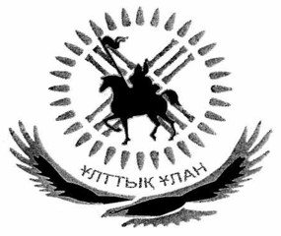

ПРИЛОЖЕНИЕ 2             
к изменениям и дополнению,     
которые вносятся в некоторые указы  
Президента Республики Казахстан,   
утвержденным Указом Президента    
Республики Казахстан         
от 1 октября 2015 года № 94

УТВЕРЖДЕНО            
Указом Президента        
Республики Казахстан      
от 20 ноября 1996 года № 3228

**ОПИСАНИЕ**  
**флага Национальной гвардии Республики Казахстан**

      Флаг Национальной гвардии Республики Казахстан представляет собой прямоугольное двухстороннее полотнище голубого цвета, в центре которого расположено изображение символа Национальной гвардии Республики Казахстан.  
      Соотношение общей ширины и длины флага - 1:2. Точное соотношение и размеры отдельных элементов флага даны в прилагаемом графическом изображении.

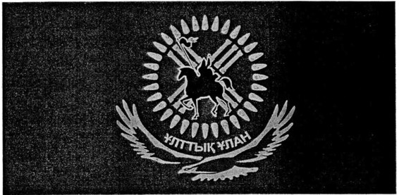

ПРИЛОЖЕНИЕ 4             
к изменениям и дополнению,     
которые вносятся в некоторые указы  
Президента Республики Казахстан,   
утвержденным Указом Президента    
Республики Казахстан         
от 1 октября 2015 года № 94

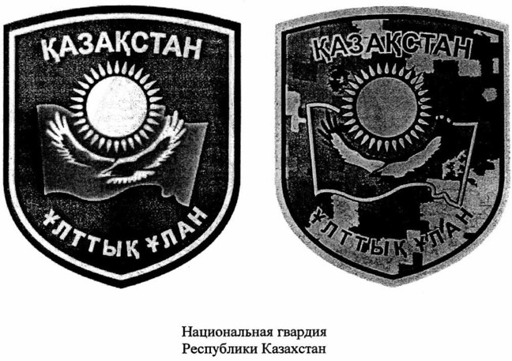

ПРИЛОЖЕНИЕ 5             
к изменениям и дополнению,     
которые вносятся в некоторые указы  
Президента Республики Казахстан,   
утвержденным Указом Президента    
Республики Казахстан         
от 1 октября 2015 года № 94

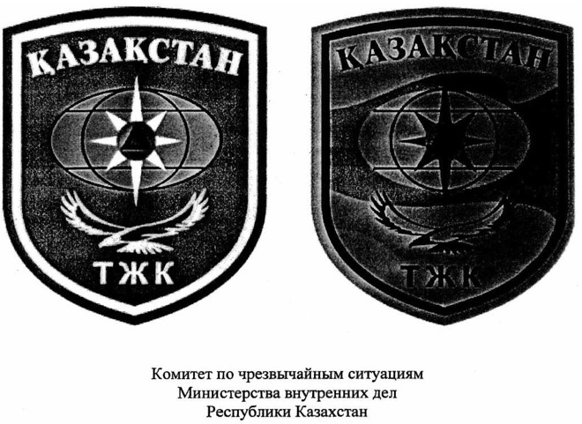

ПРИЛОЖЕНИЕ 6             
к изменениям и дополнению,     
которые вносятся в некоторые указы  
Президента Республики Казахстан,   
утвержденным Указом Президента    
Республики Казахстан         
от 1 октября 2015 года № 94

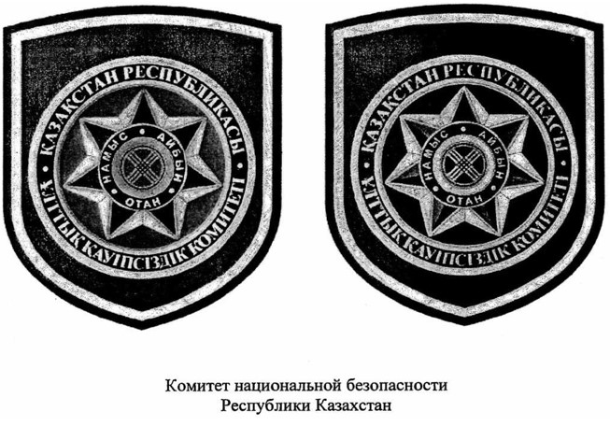

© 2012. РГП на ПХВ «Институт законодательства и правовой информации Республики Казахстан» Министерства юстиции Республики Казахстан